Принципы финансового воспитания
- Соблюдать гарантии неприкосновенности частной собственности. Тем, что принадлежит ребенку, должен распоряжаться только он сам, причем это относится не только к деньгам. Если какая-то вещь принадлежит ребенку—нельзя ругать его за то, что он вздумал подарить кому-то, или обменять, или просто испортил. Только осознание последствий своего поступка может в дальнейшем удержать ребенка от неверного шага.
- Принять все убытки заранее. Никакой опыт не бывает бесплатным. Помните, что с нами ребенок учится, имея «страховку», которой у него, возможно, не будет в дальнейшем.
- Всегда объяснять, почему потратить деньги можно именно таким образом. В покупке важна не она сама, а обсуждение— возможные варианты, соотношение качества и стоимости, ее влияние на отношения с другими. Это приучает ребенка выбирать, а значит, выбирать существующие альтернативы.
- Четко соблюдать договоренность: никаких «дополнительных» финансовых вливаний, если ребенок нерационально распорядился первичной суммой. Самая распространенная ошибка родителей— компенсация утерянного (неправильно потраченного) ребенком.
- Обязательно определить систему финансирования ребенка. Чем раньше он получит в свои руки деньги, тем лучше. Навык формируется при непосредственном действии и многократном повторении.

Итак, что же дает система самостоятельного распоряжения деньгами:
- умение считать (в прямом арифметическом смысле: складывать, отнимать, умножать и делить)
- знание о соотношении стоимости вещей
- умение выбирать ( между двумя «хочется», между желаемым и необходимым, хорошим и плохим и т.д.)
- умение отказываться (от менее нужного, от некачественного, от менее ценного—и соответственно определять приоритеты)
- повышение самооценки, чувства собственного достоинства («Я сам что-то решаю») Механизм таков: поступок—последствие—осознание—понимание—более взвешенный поступок.
- познание себя. Иногда дети с удивлением обнаруживают, что они не так добры, как думали о себе, не так беспомощны, как предполагали.
- познание других. Чем раньше ребенок осознает, что денежные отношения иногда являются «лакмусовой бумажкой» для человеческих отношений, тем меньше ошибок допустит в дальнейшем. Уважение интересов других—тоже важно. Осознав, как трудно лишиться своей собственности, он не будет претендовать на чужую.
- Радость благотворительности, безвозмездной помощи другим.
- Возможность проявить себя «на равных» в отношениях с родителями.
- Знакомство с основными финансовыми понятиями
- Умение просчитать свои действия, видеть последствия того или иного решения.

Система финансового
обучения ребенка в семье.
Консультация для родителей
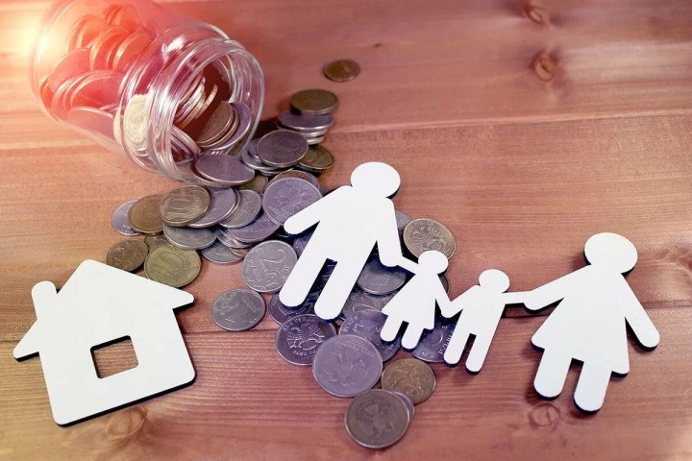

Когда нужно начинать учить ребенка
финансовой грамотности?
Вы удивитесь, но Вы можете начинать учить ребенка знаниям о деньгах уже с двух лет. В то время как, если Ваш ребенок уже старше, очень важно начать его учить обращению с деньгами как можно скорее. И помните — никогда не поздно начинать.
В дошкольном возрасте Вы можете научить ребенка самой концепции денег — иными словами, что такое деньги и зачем они нужны. Вы можете поговорить с ними о значении различных монет и бумажных денег.
Начинайте учить своих детей финансовой грамотности как можно раньше, в каком бы возрасте они сейчас не были. Чем раньше они узнают эту науку, тем проще им будет принять эти знания в своей голове и использовать их в своей будущей жизни.

Учить ребенка быть финансово грамотным, это значит учить его:
- Как экономить деньги.
- Насколько важно ставить финансовые цели, как долгосрочные, так и краткосрочные.
- Как инвестировать свои деньги и заставить их работать на себя.
- Как создать бюджет и распределять свои деньги, чтобы хватало на все необходимые нужды.
- Как с помощью современных технологий и систем сохранять контроль над своими деньгами.
- О том, что он единственный в мире человек, который может принимать решения о своих деньгах.
- О практике пожертвований, чтобы помочь другим нуждающимся.
- Как принять решение — потратить деньги сейчас или сохранить их для последующих нужд и покупок.
- Как работают банки.
- Как зарабатывать деньги и достигать своих финансовых целей.

Когда стоит разговаривать с ребенком
о деньгах?
Обучение ребенка деньгам, это гораздо больше, чем один разговор. Использование реальных жизненных ситуаций и примеров помогут ему понять все на практике. Они будут учиться не только из Ваших слов, но и через свои действия. Вот Вам несколько идей и возможностей, чтобы поговорить с ребенком о деньгах.

Когда он получает подарок.
Когда Ваш ребенок получает подарок на день рождения или другой праздник, это самое прекрасное время, чтобы поговорить с ним об экономии денег. Действительно, получив подарок, ребенок может отказаться от других планируемых покупок и сэкономить некоторые средства. Если подарок сделать деньгами, то вы можете помочь своему ребенку спланировать, каким образом он будет экономить и для чего он будет это делать.

Когда Вы пользуетесь банкоматом.
Банкомат — это волшебный ящик, который выдает деньги, когда Вы вводите секретный код. Как бы не так! Но дети думают именно таким образом! И Вам нужно обязательно поговорить с ними о том, что такое банкомат и как он работает. Это отличная возможность поговорить о заработке, экономии и принятии решений о расходах.

В магазине.
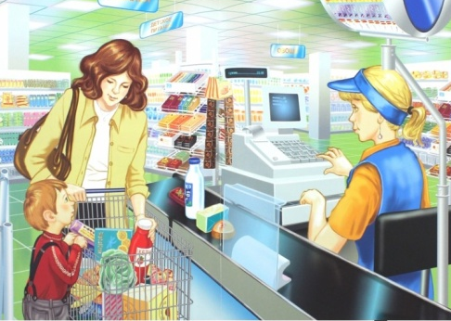
Берите ребенка с собой в походы по магазинам. Это идеальная возможность объяснить ему о составлении бюджета. Расскажите о том, что различные вещи стоят различные суммы. Вы даже можете попросить ребенка помочь Вам сравнить цены и найти самый дешевый вариант.

Оплата счетов и квитанций.
Оплата квитанций, вероятно, не то, что Вы обычно делаете вместе с Вашим ребенком. Тем не менее, это хорошая возможность поговорить с ним о финансовых вещах, которые он принимает, как само собой разумеющееся. Можно говорить о работе и обязанностях, и о том, как Вы оплачиваете эти расходы каждый месяц.
Это также хорошая возможность для разговора с ребенком о различных способах экономии денег, почему это важно и для чего это стоит делать. Например, можете рассказать о том, что нужно выключать свет, когда он покидает свою комнату, это приводит к экономии энергии, а сэкономленные деньги можно будет потратить во время семейного отпуска.
Работа по экономическому воспитанию дошкольников невозможна без участия родителей, их заинтересованности, понимания важности проблемы.

